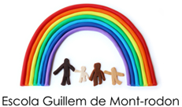
MANDONGUILLES

INGREDIENTS:
- 250 gr. de carn picada de vedella
- 150 gr. de carn picada de porc
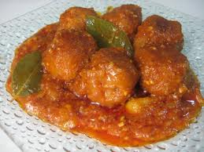
- 1 ou
- 1 llesca de pa
- ½ got de llet
- 1 granet d’all
- julivert
- 2 cebes
- 1 pastanaga
- 2 tomàquets
- vi ranci
- oli, sal i pebre
- farina

PREPARACIÓ:
- En un bol poseu les carns picades i les amaniu amb una mica de sal i pebre, afegiu la llesca de pa remullada amb llet, el granet d’all i el julivert picat petit i finalment l’ou sencer.
- Ho macereu bé fins que quedi tot ben barrejat.
- De la barreja agafeu bocins i aneu formant boles amb les mans.
- Enfarineu les boles (mandonguilles)
- Talleu les cebes i la pastanaga a daus petits
- Ralleu els tomàquets

ELABORACIÓ: SEGUIR
- Poseu oli en una paella i quan estigui calent posar les mandonguilles i les fregiu, quan s’han enrossit les traieu del foc, ja teniu les mandonguilles fetes.
- Aprofiteu l’oli per fer el sofregit amb la ceba i pastanaga que ja heu tallat, quan ho tinguem enrossit afegiu el tomàquet ratllat. Posteriorment afegiu el vi ranci. Si queda molt sec, afegiu una mica d’aigua o brou. Deixem coure fins que la salsa s’espesseix.
- Si voleu que la salsa quedi més fina, la triturem i la passem pel colador xino.
- Torneu a posar a la paella la salsa juntament amb les mandonguilles fins que torna a bullir, pareu el foc i ja es pot servir.

Bon profit!

